Załącznik nr 2
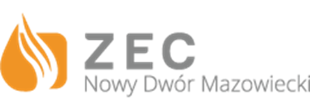

........................................................................
/nazwa Wykonawcy/

.........................................................................
/ NIP, REGON /

……………………………………………………
/adres/

OŚWIADCZENIE

w postępowaniu na „Remont kanałów spalinowych w Zakładzie Energetyki Cieplnej Sp. z o.o. w Nowym Dworze Mazowieckim w formule zaprojektuj i wybuduj”

oświadczamy, że nie podlegamy wykluczeniu z postępowania na podstawie § 5. Rozdział X Regulaminu.

…………………………… ……………………………………………….
/data/ /podpis/

